Installation de Rasbian Jessie Lite

Téléchargement
https://www.raspberrypi.org/downloads/raspbian/
Raspbian Jessie Lite
Release date : 2017-03-02

Ecriture de l’image sur carte SD
Sous linux : https://www.raspberrypi.org/documentation/installation/installing-images/linux.md

Activation de SSH
Comme il n’y a pas d’écran ni de clavier, il faut activter la connexion distante via SSH. Pour le faire, sur la carte SD qui vient d’être créée :
- aller dans la partition ou le répertoire /boot
- créer un fichier vide nommé « ssh »
- au démérrage de la Raspberry, SSH est activé et le fichier « ssh » est supprimer automatiquement
Source : https://www.raspberrypi.org/documentation/remote-access/ssh/ paragraphe 3

Premier démarrage

La base
- Brancher la raspberry pi au réseau filaire avant de l’alimenter
- se connecter à l’interface de son routeur et lister les périphérique réseau pour trouver l’adresse IP de la raspberry pi. A noter que le premier démarrage peut-être long (plusieurs minutes).
- Une fois d’adresse IP trouver (chez moi 192.168.0.99 à remplacer par la votre), se connecter en SSH à la carte :
ssh pi@192.168.0.99
- Le mot de passe par défaut : raspberry
- Changer le mot de passe par défaut avec la commande : passwd . Répondre au trois questions : le mot de passe actuel (« raspberry ») puis deux fois le nouveau mot de passe (par ex : « biotronic »)
- Optionnel :
  - modifier le nom de la machine en changeant le contenu du fichier /etc/hostname
  - modifier en conséquence la ligne commençant par 127.0.1.1 dans /etc/hosts
ou via l’utilitaire raspi-config

Mise à jour du système :
sudo apt-get update
sudo apt-get dist-upgrade

Installation des premiers paquets
sudo apt-get install git
- git : pour récupérer le code nécessaire pour le phytotron depuis github

Optionnel : mise en place d’une sauvegarde incrémentales
Pour utiliser un petit script maison qui monte le partage NFS et fait une sauvegarde incrémentale de l’intégralité du système (sauf quelques fichiers ou dossier spéciaux, temporaire ou inutile).
Installation des paquets nécessaires :
sudo apt-get install rsync nfs-common
- rsync (optionnel) : pour les sauvegardes incrémentales (plus adaptées que GIT pour l’état de l’ensemble du système)
- nfs-common (optionnel) : pour monter des partages réseau NFS (chez moi pour les sauvegardes incrémentales)
Ensuite, pour le partage NFS, il faut lancer le service rpcbind qui n’est pas activé par défaut sur Raspbian Lite :
sudo service rpcbind start (pour le démarrer)
sudo update-rc.d rpcbind enable (pour que ce soit automatique au démarrage)
La première sauvegarde est longue, mais les suivantes beaucoup plus rapide.
Source : http://www.raspbian.org/RaspbianFAQ#How_do_I_mount_directories_from_other_Linux.2FUnix.2FBSD_servers.3F__How_do_I_mount_an_NFS_share.3F

Configuration du réseau Ethernet
Besoin d’une adresse IP fixe. Deux fichiers à modifier :
- le classique : /etc/network/interfaces
- le client DHCP qui prend la main malgré la configuration ci-dessus : /etc/dhcpcd.conf
Source : https://www.jeffgeerling.com/blog/2016/setting-static-ip-address-raspbian-jessie-lite-on-raspberry-pi

Point d’accès Wifi
Source : https://learn.adafruit.com/setting-up-a-raspberry-pi-as-a-wifi-access-point/overview

Préparation de la clef Wifi
Si la raspberry ne dispose pas déjà d’une carte Wifi intégrée (Raspberry Pi 3 et ZeroW), brancher une clef USB Wifi, de préférence système éteint (évite une éventuelle surcharge sur l’alimentation et il y a de meilleures de bonne détection).
Apparemment toute les clef Wifi ne sont pas forcément compatible avec un mode Point d’accès.
Après le démarrage, une carte réseau wlan0 doit apparaître.
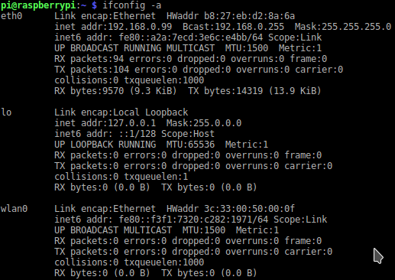

Configuration

Installation des logiciel
Installation des logiciels nécessaires (point d’accès, serveur DHCP pour fournir des IP et un gestionnaire pour le parefeu iptable) :
sudo apt-get install hostapd isc-dhcp-server iptables-persistent

Configuration du serveur DHCP
Editer le fichier /etc/dhcp/dhcpd.conf (ne pas confondre avec /etc/dhcpcd.conf qui le fichier de configuration du client DHCP) et /etc/default/isc-dhcp-server. Voir fichiers joints.
Ici, le réseau ervi par la raspberry pi sera 192.168.2.* / 255.255.255.0

Configuration du réseau Wifi
Par sécurité, couper l’éventuel connection wifi :
sudo ifdown wlan0
De nouveau, il y a des modifications dans /etc/network/interfaces
Puis, relancer le wifi :
sudo ifconfig wlan0 192.168.2.1

Point d’accès et serveur DHCP
Viens ensuite la configuration du point d’accès avec la création du fichier /etc/hostapd/hostapd.conf puis la modification du fichier /etc/init.d/hostapd.conf , uniquement pour indiquer le fichier de configuration précédemment créé :
DAEMON_CONF=
devient
DAEMON_CONF=/etc/hostapd/hostapd.conf
Et on s’arrête là par rapport au tuto d’Adafruit : le but n’est pas de permettre l’accès à tout internet depuis ce réseau wifi, mais uniquement d’accéder en wifi à la machine elle-même. On ne touche donc pas à iptable (pour l’instant au moins).
On finit par démarrer un coup à la main ce nouveau point d’accès :
sudo hostapd /etc/hostapd/hostapd.conf
et on se connecte dessus avec une autre machine (ou son smartphone) pour voir si tout ce passe bien. Normalement, ça se connecte au wifi mais échoue finalement : le serveur DHCP n’est pas encore démarrer et il n’y a rien pour attribuer une adresse IP.
Avec le fichier de configuration fourni, les paramètres du wifi sont :
- SSID : phytotron_AP
- clé WPA : biotronic
Enfin, on démarre l’ensemble des services :
sudo service hostapd start
sudo service isc-dhcp-server start
et on s’assure qu’ils démarrent automatiquement au boot :
sudo update-rc.d hostapd enable
sudo update-rc.d isc-dhcp-server enable

Broker MQTT : Mosquitto

Installation
sudo apt-get install mosquitto mosquitto-clients
Le service est lancé automatiquement au démarrage avec une configuration par défaut.

Configuration
Tout se passe dans un fichier de configuration /etc/mosquitto/mosquitto.conf
J’ai fait quelques modifications basiques pour n’accepter que les connections du raspberry pi lui-même (localhost) faciliter la lecture des logs et ajouter un peu d’identification (mais pas de chiffrement, car j’ai un gros doute sur les capacités d’un arduino dans le domaine).
Pour créer le fichier de mot de passe nécessaire :
sudo mosquitto_passwd -c /etc/mosquitto/passwd phytotron
puis deux fois le mot de passe. Par exemple « biotronic »
Enfin un fichier avec les contrôles d’accès : /etc/mosquitto/mosquitto.acl . Ici, tout le monde est en lecture seul (y compris une connexion anonyme) et seul l’utilisateur « phytotron » a les droits de lecture et d’écriture sur tous les topics.

Python

Installation
sudo apt-get install python-pip sense-hat
- python-pip va nous aider à installer les paquets Python.
- sense-hat est optionnel :il ajoute le support (Python et autre) du « Sense Hat » une carte d’extension pour Raspberry Pi bien pratique pour quelques tests (https://www.raspberrypi.org/products/sense-hat/).
On installe ensuite le paquet Python pour MQTT :
sudo pip install paho-mqtt
Et on reboot pour le sense-hat.

Premier script
Le script sh2mqtt.py récolte et affiche les données environnementales (températures, humidité et pression) via le Sense Hat et les publie sur le serveur Mosquitto avec la date de la prise de la mesure. Le tout dans des topics dédiés
La qualité de service est fixé à 2 (soit la meilleure/plus fiable : une livraison avec un handshake en 4 étape) et la rétention activé (‘retain’=True) pour que le contenu soit garder pour les clients se connectant après la prise de mesure.
On peut vérifier que tout fonctionne en se connectant en SSH au raspberry pi :
- ssh pi@192.168.0.99
- cd python/sensehat2mqtt
- ./sh2mqtt.py (lance le script)
- mosquitto_sub -d -t sense_hat/# (se connecte en anonyme au serveur MQTT)
On doit obtenir :
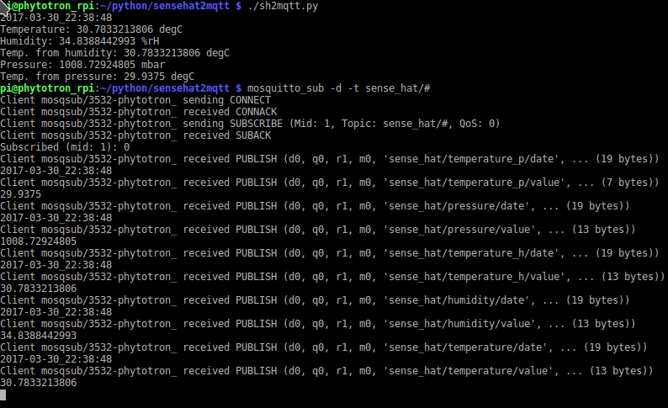

OpenHab
À venir…

Serveur de base de donnée MySQL
À venir…

Installation

Configuration

Liaison MQTT-MySQL

